臺北市102學年度「普通班教師認識自閉症研習」實施計畫

壹、依 據：臺北市102學年度東區特教資源中心工作計畫。
貳、目 的：1.增進普通班教師及認輔教師對自閉症學生教育之基本知能。
2.協助普通班教師及認輔教師做好教導自閉症學生的各項準備。
參、主辦單位：臺北市政府教育局
承辦單位：臺北市東區特教資源中心
肆、研習對象：本研習預計遴選140名，遴選順序如下：
1.臺北市公私立高中職及國中小學新接任自閉症及亞斯柏格症學生之普通班導師或專任教師。
2.臺北市公私立高中職及國中小學專任輔導老師。
3.臺北市公私立高中職及國中小學普通班教師及特教教師。
4.如果報名人數過多時，以臺北市國中教師為優先錄取。
伍、研習內容：
日期 | 時間 | 主 題 | 講 師
8/21（三） | 08:30~09:00 | 報到
8/21（三） | 09:00~12:00 | 認識自閉症學生：  1.自閉症學生的特質與需求  2.教學策略與經驗分享交流 | 臺北市立劍潭國民小學  林乃超 老師

陸、研習地點：芳和國民中學二棟二樓視聽教室（臺北市大安區臥龍街170號）。
柒、報名方式：請於8月20日(星期二)前至教育部通報網(http://www.set.edu.tw)- 教師研習-縣市特教研習-臺北市-登錄單位（芳和國中-東區特教資源中心），完成報名程序。東區特教資源中心聯絡電話：2732-1961#702。
捌、參加研習之教師請原服務學校惠予公假方式出席，另全程參與者將核發3小時之研
習時數。
玖、校內不提供停車位，請多利用大眾運輸工具與會。
拾、經費由教育局及芳和國中相關經費支應。
拾壹、本計畫陳報教育局核備後實施，修正時亦同。

拾貳、交通位置圖：

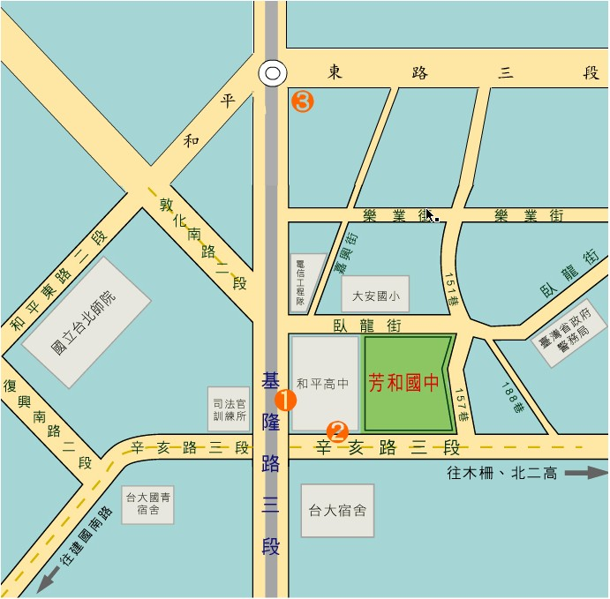
交通方式：1.公車和平高中站→1(福和)，1，207，254，275
2.公車自來水廠站→209，237，294，295，298，616(後四線亦可在和平高中下車)
3.捷運六張犁站

